Прайс-лист на малые архитектурные формы
№  п/п | Фото | Наименование изделия | Стоимость,  рублей
1 | 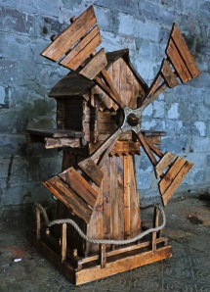 | Мельница | 30 000
2 | 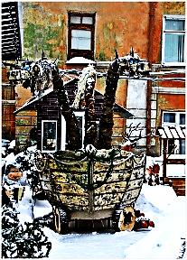 | Беседка «Змей Горыныч» | 200 000
3 | 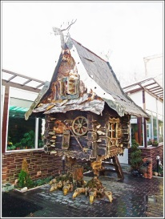 | Избушка на курьих ножках /стандарт - 2х2 м/ | 160 000  + 30 000 (сборка на месте)
4 | 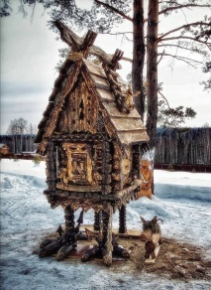 | Избушка на курьих ножках /малая – 1х1 м/ | 60 000
5 | 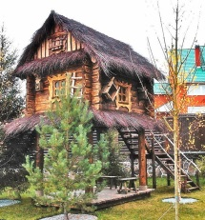 | Избушка большая «Штаб Бабы Яги» /3,5х3,5 м на столбах/ | 200 000
6 | 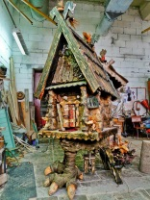 | Избушка-бар крутящаяся /0,6 х 0,6 м/ | 60 000
7 | 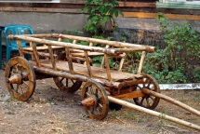 | Телега большая /1,8 – 2,4 м/ | 30 000
8 | 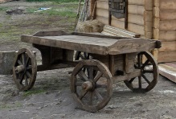 | Телега средняя /1,3-1,8 м/ | 25 000
 | 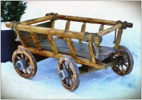 | Телега малая /0,8-1,2 м/
9 | 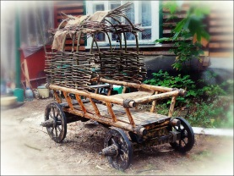 | Кибитка | 40 000
10 | 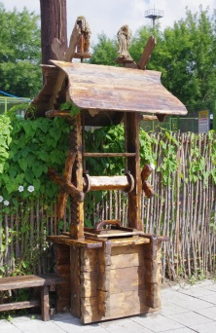 | Колодец | 30 000
11 | 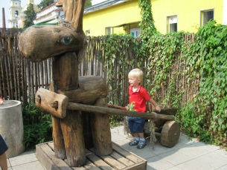 | Ослик | 60 000
12 | 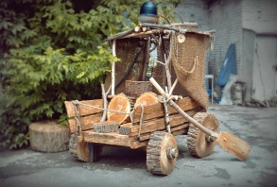 | Римский джип | 50 000
13 | 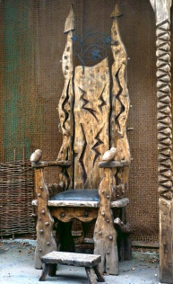 | Трон сказочный | 55 000
14 | 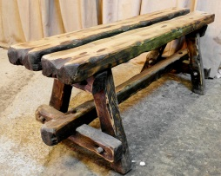 | Лавка деревенская | 4 000
15 | 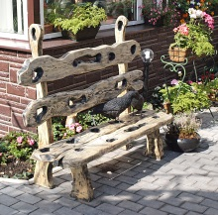 | Скамейка сказочная | 10 000
16 | 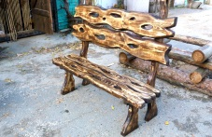 | Скамейка парковая | 8 000
17 | 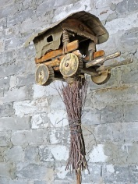 | Кормушка «Кибитка» | 6 000
 | 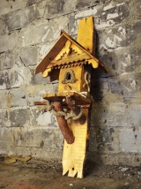 | Скворешник | 5 000

Примечание: Цены указаны без НДС. При безналичном расчете + 10%.

